Τα dos και τα don’ts της σωστής ανακύκλωσης που πρέπει να γνωρίζεις

Στρέφοντας τη ζωή μας και τη νοοτροπία μας συνεχώς προς ένα πιο περιβαλλοντικά φιλικό τρόπο ζωής, συνήθως κάνουμε λάθη στην προσπάθειά μας να κάνουμε κάτι καλό. Η ανακύκλωση είναι ένα μεγάλο μέρος αυτής της προσπάθειας. Πάμε να δούμε λοιπόν τα σημαντικότερα λάθη αλλά και σωστά που κάνουμε σχετικά με την διαδικασία της ανακύκλωσης.

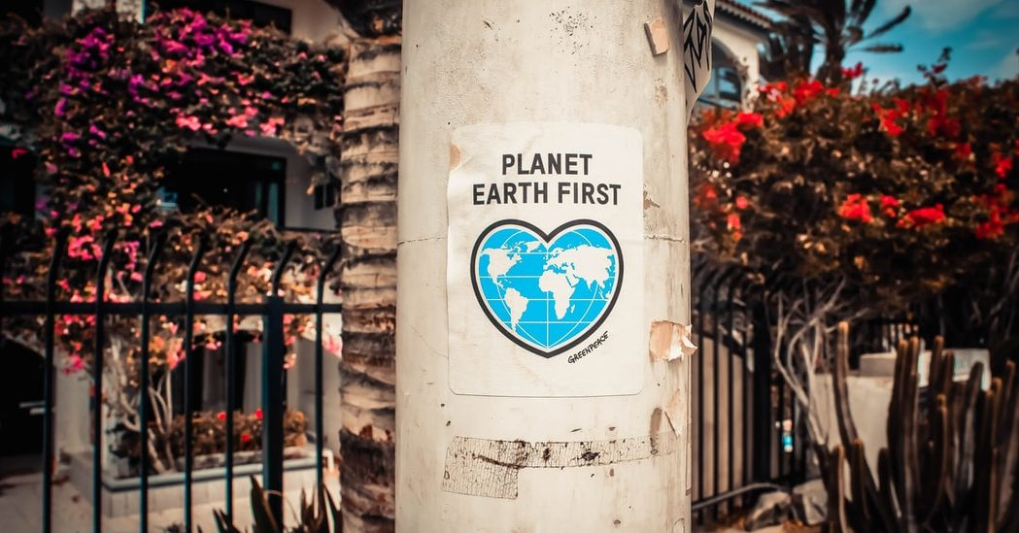

Δεν είναι λίγοι οι άνθρωποι που δεν πιστεύουν στην έννοια της ανακύκλωσης. Βέβαια είναι οι ίδιοι άνθρωποι που αφήνουν απροκάλυπτα τα πλαστικά μπουκάλια και αποτσίγαρα στην άμμο, το καλοκαίρι. Όμως δεν είναι αυτή η στιγμή να κρίνουμε δεικτικά ποιός κάνει τι σωστά και όχι. Η αλυσίδα της κατανάλωσης είναι τόσο μεγάλη που χρειάζεται συλλογική προσπάθεια για να μπορέσουμε να στραφούμε προς το περιβάλλον και να κάνουμε πραγματικά τη διαφορά.

ADVERTISING

Είναι η στιγμή ο καθένας από εμάς να πάρει την προσωπική του ευθύνη και να πορευτεί με αυτή, αλλάζοντας δραστικά τη ζωή του, ξεκινώντας από την ανακύκλωση. Πλέον ίσως να μην είναι καν επιλογή, αλλά επιτακτική ανάγκη, μιας και [ο πλανήτης -που τόσο έχουμε πια καταχραστεί- μας χρειάζεται.](https://elle.gr/blogs/texni/seaspiracy-documentary/)

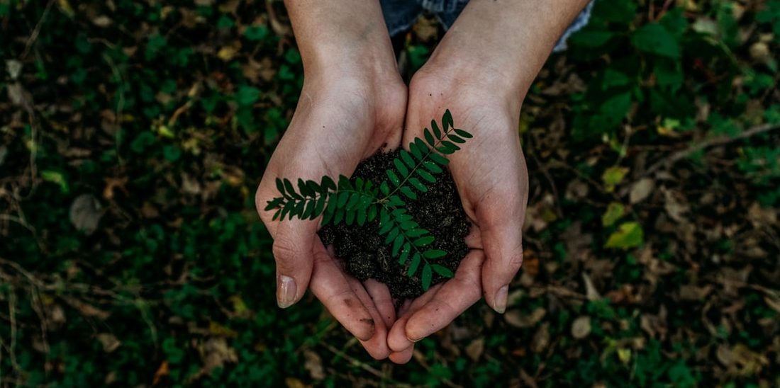

***Ποιά απορρίματα είναι ανακυκλώσιμα;***

Μπορεί να σου προκαλέσει έκπληξη αλλά πάνω απο το 50% των πραγμάτων που επιλέγεις να ανακυκλώσεις, είτε δεν μπορούν να ανακυκλωθούν είτε δε βρίσκονται στη σωστή κατάσταση για να ολοκληρωθεί η διαδικασία σωστά. Μη ξεχνάς να κοιτάς πάντα τη σήμανση στη συσκευασία, που σου υποδεικνύει πως το συγκεκριμένο προϊόν είναι όντως προορισμένο για να μπορεί να ανακυκλωθεί.

Μπορείς να ανακυκλώσεις:

* **Πλαστικές συσκευασίες** από όλα τα αναλώσιμα στο σπίτι, όπως μπουκάλια νερό, αναψυκτικά, τρόφιμα, είδη καθαρισμού ή και προσωπικής υγιεινής, πλαστικές σακούλες ή και αποσμητικά.
* **Χάρτινες συσκευασίες**από αναλώσιμα, τρόφιμα (π.χ δημητριακά, χαρτοσακούλες, κουτί συσκευασίας προϊόντων όπως σαμπουάν, οδοντόκρεμα κλπ)
* **Γυάλινες συσκευασίες** από όλα τα αφεψήματα(κρασί, νερό, ποτά κλπ) ή και βάζα
* **Αλουμινένια κουτάκια** από μπύρες ή άλλα αναψυκτικά
* **Καπάκια**από πλαστικά μπουκάλια που πρέπει να αφαιρέσουμε από το μπουκάλι γιατί ανακυκλώνονται με διαφορετικό τρόπο)
* **Κουτάκια από λευκοσίδηρο**όπως το γάλα εβαπορέ, κουτιά κονσέρβας κλπ

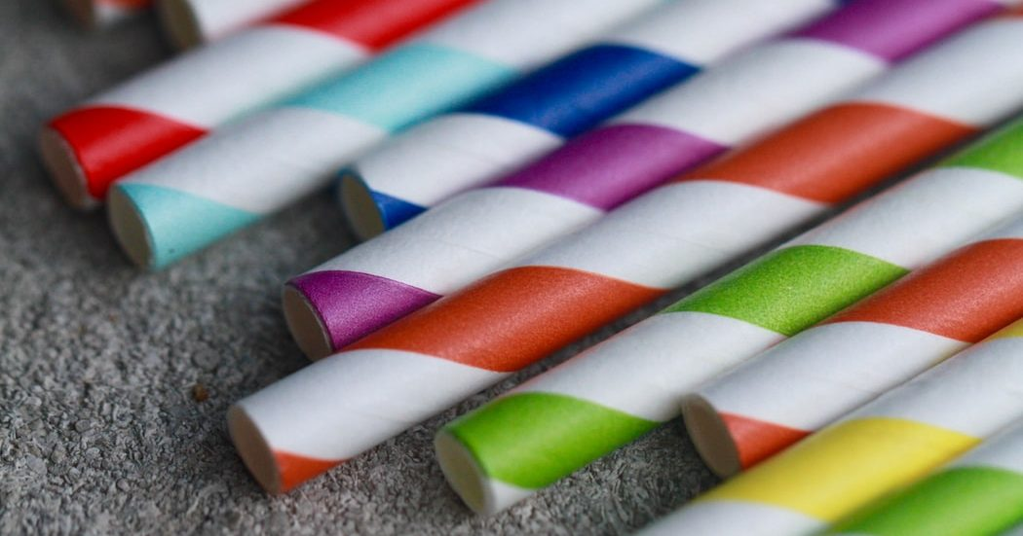

***Ποιά απορρίματα ΔΕΝ είναι ανακυκλώσιμα;***

* **Τα σπασμένα γυαλιά**. Η διαλογή στα κέντρα γίνεται συνήθως με τα χέρια και υπάρχει σοβαρός κίνδυνος τραυματισμού των εργαζομένων.
* **Χάρτινα κουτιά από συσκευασίες έτοιμου φαγητο**ύ (πχ πίτσα). Επειδή είναι γεμάτα λάδια και λίπη, δεν ανακυκλώνονται αλλά αντιθέτως δημιουργούν πρόβλημα στη διαδικασία διαχωρισμού.
* **Κομματάκια χαρτί**. Το σύστημα των μπλε κάδων δεν μπορεί να διαχειριστεί κομμάτια χαρτιού που είναι μικρότερα από μια σελίδα μεγέθους Α4. Αυτό σημαίνει ότι σκισμένες σελίδες, εισιτήρια και άλλα μικρά χαρτάκια δεν πρέπει να ρίχνονται στους μπλε κάδους, γιατί δυσκολεύουν τη διαδικασία.
* **Βρεγμένο ή λερωμένο χαρτί.** Λερωμένες χαρτοπετσέτες ή κομμάτια λαδωμένου χαρτιού δεν ανακυκλώνονται, μάλιστα αχρηστεύουν και τα υπόλοιπα υλικά που βρίσκονται εκείνη τη στιγμή στον κάδο.
* **Υλικά από πηλό**. Αρκετά είδη καθημερινής χρήσης είναι κεραμικά, δηλαδή προέρχονται από ψημένο πηλό, όπως οι παλιές κούπες του καφέ ή τα πήλινα κεσεδάκια γιαουρτιού. αυτά μπαίνουν στους κοινούς κάδους.
* **Αφρολέξ και φελιζόλ.** Και τα δύο είναι ιδιαίτερα εύφλεκτα υλικά και μπορούν να πάρουν φωτιά σε οποιοδήποτε στάδιο της πορείας της ανακύκλωσης. Τα πετάμε λοιπόν στους κοινούς κάδους.
* **Συσκευασίες τοξικών υλικών.** Πλαστικές ή μεταλλικές συσκευασίες που περιείχαν ορυκτέλαια, αντιψυκτικά, εντομοκτόνα κ.ά. δεν μπαίνουν στους μπλε κάδους, γιατί τα κατάλοιπα των τοξικών δεν καθαρίζονται καθόλου εύκολα.
* **Δισκάκια CD, DVD και βιντεοκασέτες**. Παρότι κατασκευάζονται κατά κύριο λόγο από αλουμίνιο, τα ψηφιακά δισκάκια περιέχουν πολλές προσμίξεις, καθιστώντας αδύνατη την άμεση ανακύκλωσή τους. Το ίδιο ισχύει και για τις βιντεοκασέτες (όσες έχουν απομείνει), καθότι, εκτός από το πλαστικό περίβλημα, περιέχουν και την ταινία, η οποία δεν ανακυκλώνεται.
* **Καλαμάκια και πλαστικά μαχαιροπίρουνα.** Παρότι πλαστικά, τα συγκεκριμένα υλικά μιας χρήσης δεν ανακυκλώνονται εύκολα από τα συστήματα ανακύκλωσης.
* **Πλαστικά έπιπλα**. Οι μπλε κάδοι ανακύκλωσης δεν είναι κατάλληλοι για πλαστικά έπιπλα, παρά μόνο για υλικά της συσκευασίας τους. Τα μεγάλα πλαστικά αντικείμενα, τα οποία συχνά περιέχουν και άλλα υλικά, πρέπει να πηγαίνουν στα [κέντρα συγκέντρωσης ογκωδών αντικειμένων.](http://athinakathari.cityofathens.gr/wp-content/uploads/CoA_Flyers_Recycle16-2.pdf)
* **Τηλεκάρτες**. Δεν θεωρούνται συσκευασίες, γι’ αυτό δεν μπαίνουν στους μπλε κάδους.
* **Διάφορα άλλα αντικείμενα** που δεν πετάμε στους μπλε κάδους ανακύκλωσης είναι: γάντια, γυαλόχαρτο, δερμάτινα αντικείμενα, λάμπες, λαμπτήρες, μελάνια και τόνερ (τα οποία μπορούν να ανακυκλωθούν, αλλά από διαφορετικά σημεία συλλογής), δοχεία από λάδια μηχανής, μπάλες (ποδοσφαίρου κ.λπ.), κούκλες και τα παιδικά παιχνίδια (ακόμα κι αν είναι πλαστικά), πάσης φύσεως ξύλινα αντικείμενα, οδοντόβουρτσες, παπούτσια, ρούχα, ενδύματα και υφάσματα γενικώς, πάνες μιας χρήσης, σελοτέιπ, στρώματα, στυλό και φωτογραφίες, ενέσεις και τα ιατρικά απόβλητα (απαιτείται ιδιαίτερη μεταχείριση), μπαταρίες, ηλεκτρικές συσκευές κάθε είδους (σίδερα, φούρνοι μικροκυμάτων, κλπ), κλαδιά και κλαδέματα, οικοδομικά υλικά και χώμα.

***Πως πετάμε τα ανακυκλώσιμα υλικά στους μπλέ κάδους;***

Δυστυχώς, ακόμη κι αν γνωρίζουμε πάνω-κάτω τι ανακυκλώνεται και τι όχι και κάνουμε σωστά τη διαλογή των απορριμάτων μας, δεν τα καθαρίζουμε επαρκώς με αποτέλεσμα να κρίνονται μη ανακυκλώσιμα και να “αναιρείται” όλη μας η προσπάθεια.

Γιαυτό είναι σημαντικό να θυμάσαι πως πρέπει απαραίτητα να καθαρίζεις όλες τις συσκευασίες από τα υπολείμματα, ίσως και να τις ξεπλένεις αν κρίνεται απαραίτητο. Επίσης όσες συσκευασίες μπορείς, είναι θεμιτό να τις διπλώνεις για να εξοικονομείται χώρος στον κάθο (πχ συσκευασία corn-flakes) Βγάζουμε τα καπάκια από τα  μπουκάλια και τα πετάμε και τα δύο ξεχωριστά στην ανακύκλωση και τέλος, όταν φτάσεις στον κάθο άδειασε τη σακούλα σου και κλείσε το καπάκι του κάδου για να προστατευθούν τα ανακυκλώσιμα από τα καιρικά φαινόμενα που μπορούν να τα αχρηστεύσουν (πχ. βροχή)

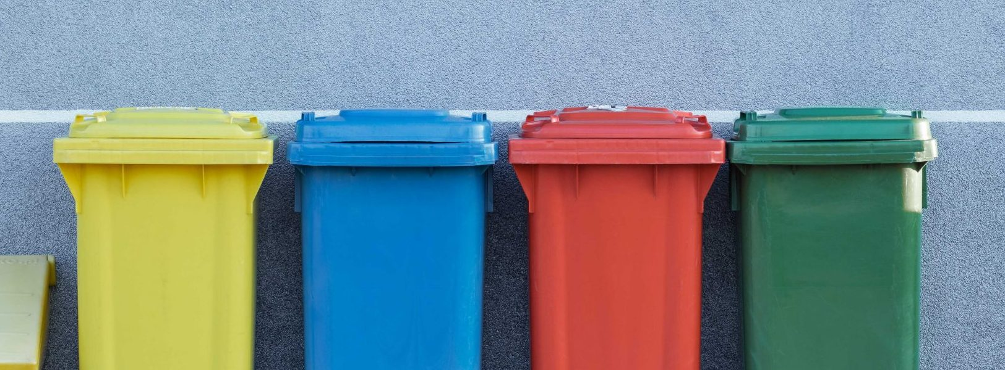

***Τι απορρίματα πετάμε σε κάθε κάδο;***

Καθημερινά βλέπουμε όλο και περισσότερους κάδους ανακύκλωσης να ξεπροβάλλουν στην πόλη και αυτό είναι πολύ ευχάριστο. Πέραν του πράσινου κάδου που είναι για τα γενικά απορρίματα, υπάρχει επίσης ο μπλέ, ο καφέ και ο κώδωνας (μεγάλοι κάδοι που δεν μετακινούνται και έχουν μια σχετικά μικρή εσοχή για την ρίψη των “σκουπιδιών”) Πάμε να δούμε ποιές είναι οι διαφορές μεταξύ τους και ποιά είναι η σωστή χρήση του καθενός.

**Μπλέ κάδοι**

Στους μπλε κάδους αδειάζουμε τις σακούλες ανακύκλωσης. Φροντίζουμε όλες οι συσκευασίες που πετάμε στην ανακύκλωση να είναι άδειες, χωρίς περιεχόμενο. Αλλά δεν πετάμε οποιοδήποτε σκουπίδι. Μόνο χαρτιά, γυαλιά (αλλά όχι σπασμένα), πλαστικά, αλουμίνια, λευκοσίδηρο. Δεν πετάμε ποτέ οργανικά ή άλλα σκουπίδια. Ένα λάθος απόρριμα, μπορεί να αχρηστεύσει την ανακύκλωση ολόκληρου του κάδου!

**Καφέ κάδοι**

Στους καφέ κάδους πετάμε μόνο βιοαποδομήσιμα ή αλλιώς οργανικά απορρίμματα, δηλαδή φλούδες, φρούτα και λαχανικά, φύλλα και γρασίδι, υπολείμματα τροφών, ωμά ή μαγειρεμένα τρόφιμα. Ποτέ όμως μέσα στη συσκευασία τους. Τα βάζουμε στον κάδο μέσα σε χάρτινες ή βιοδιασπώμενες σακούλες. Συμβάλλουμε έτσι και εμείς να γίνουν λίπασμα τα οργανικά μας απορρίμματα μέσω της διαδικασίας κομποστοποίησης.

Κώδωνες

Στους κώδωνες ή καμπάνες ρίχνουμε μόνο γυαλί, χωρίς σακούλες.

Συμβατικοί κάδοι (πράσινοι)

Οι υπόλοιποι κάδοι είναι… για όλα τα υπόλοιπα οικιακά απορρίμματα! Μαζί με τις σακούλες τους – δεμένες! Έτσι, μυρίζουν λιγότερο και δεν ρυπαίνεται ο δρόμος και το πεζοδρόμιο με χύμα σκουπίδια.

[***Μπορείς να ενημερωθείς για τους τρόπους ανακύκλωσης και την σωστή χρήση των κάδων στο site του δήμου σου.***](http://athinakathari.cityofathens.gr/pos-anakuklonoume/)

Βλέπουμε λοιπόν πως αν και η καλή διάθεση είναι μια βασική αρχή για να έρθεις πρακτικά και ψυχικά πιο κοντά στο περιβάλλον, δεν είναι το μόνο που έχει σημασία. Η σωστή ενημέρωση και η συνεχόμενη αναζήτηση περισσότερων τρόπων και eco-friendly λύσεων είναι αυτή που θα σου δείξει το δρόμο για να βοηθήσεις πραγματικά το περιβάλλον και να φροντίσεις για την καλύτερη και ποιοτικότερη διαχείριση των αποβλήτων σου.

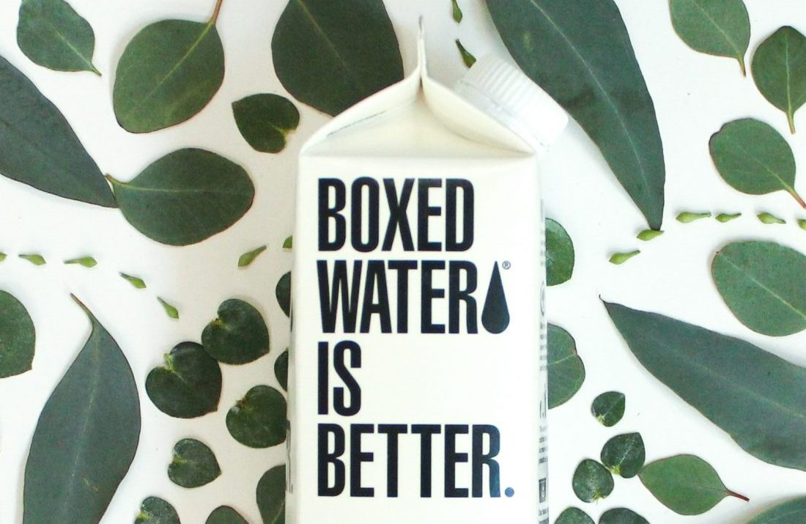

Σημαντικό δε είναι πως, αν όντως θέλεις να κάνεις τη διαφορά, γνωρίζοντας πλέον πως κάποια πράγματα δεν ανακυκλώνονται ή είναι δύσκολο να ανακυκλωθούν, μπορείς  να στραφείς σε άλλες οικολογικές λύσεις και αγορές που θα δώσουν πραγματικά eco-friendly διάθεση στη νοοτροπία σου και κατ’ επέκταση στη ζωή σου.